**ĐẠI HỌC BÁCH KHOA HÀ NỘI**

**Trường CNTT và truyền thông**

**---🙠**🕮**🙢---**

**Báo cáo bài tập lớn**

**Môn học: Nguyên cứu tốt nghiệp 1**

Sinh viên thực hiện: Đặng Minh Chức

MSSV: 20215001

Hà Nội ngày 28/6/2024

1. Đề tài : Web bán hàng công nghệ
2. Usecase
   1. Usecase diagram tổng quan

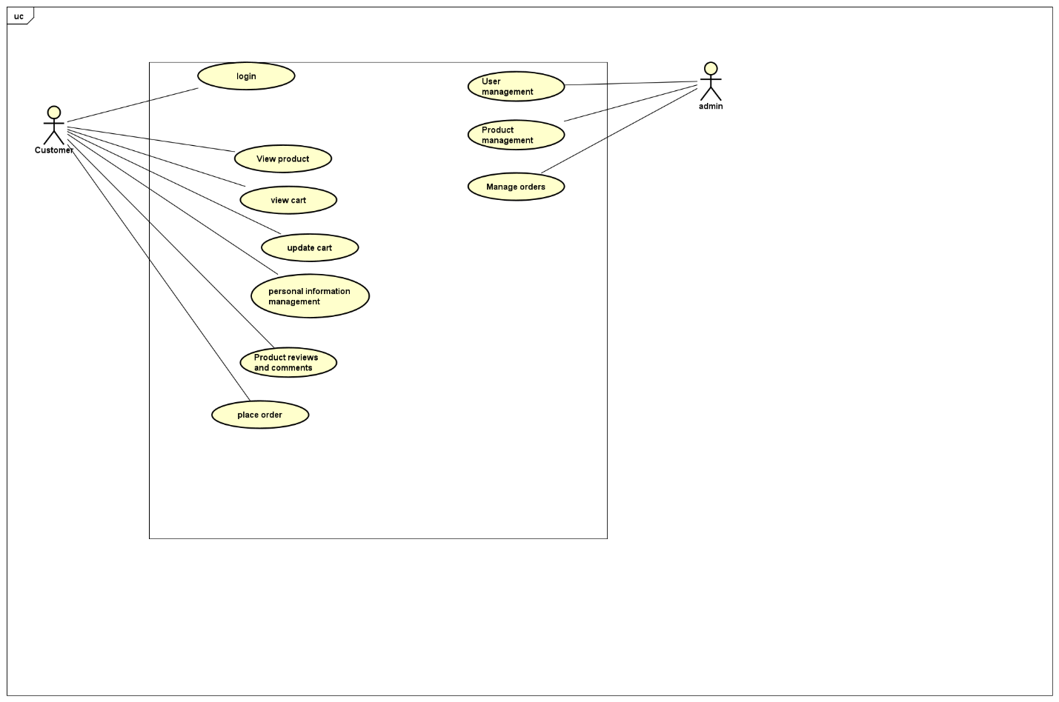

* 1. Sơ đồ phân rã
     1. View product

* + 1. update cart

* + 1. manage products

* 1. Đặc tả usecase
     1. đặc tả UC View product

|  |  |  |  |
| --- | --- | --- | --- |
| Mã usecase | UC001 | Tên usecase | View product |
| Tác nhân | Customer |  |  |
| Tiền điều kiện | Không có | | |
| Dòng sự kiện chính | |  |  |  | | --- | --- | --- | | # | Tác nhân thực hiện | Hành động | | 1 | Customer | Search sản phẩm | | 2 | System | Hiển thị dánh sách sản phẩm | | 3 | Customer | Chọn sản phẩm muốn xem | | 4 | System | Hiển thị thông tin sản phẩm | | 5 | Customer | Xem thông tin sản phẩm , thoát ra hoặc xem thông tin sản phẩm khác | | | |
| Dòng sự kiện khác | |  |  |  | | --- | --- | --- | | # | Tác nhân | Hành động | | 2a | System | Nếu không tìm được sản phẩm , thông báo không tìm được sản phẩm | | | |
| Hậu điều kiện | Không | | |

* dữ liệu đầu vào

|  |  |  |  |  |  |
| --- | --- | --- | --- | --- | --- |
| Stt | Trường dữ liệu | Mô tả | Bắt buộc | Điều kiện hợp lệ | Ví dụ |
| 1 | ID | Mã số sản phẩm | Có | Số tự nhiên 4 chữ số | 0001 |
| 2 | Tên | Tên san phẩm | Có |  | Nokia 5678 |
| 3 | Thông tin sản phẩm |  | Có |  | -bền  -đẹp |
| 4 | Giá tiền |  | Có | Lớn hơn 0d | 50000 đ |
| 5 | Hình ảnh |  | Có |  |  |
| 6 | Màu sắc |  | Không |  |  |
| 7 | Kích cỡ |  | Có |  | 72 inch |
| 8 | Số lượng |  | Có | Lớn hơn bằng 0 | 10 |
| 9 | Đánh giá | Số sao từ 1-5 | Có | Từ 1-5 | 5 |
| 10 | Giảm giá | Giảm giá hiện đang áp dụng cho sản phẩm | Không | Từ 0-30% | 20 |

* + 1. Đặc tả usecase update cart

|  |  |
| --- | --- |
| Mã usecase | UC002 |
| Tác nhân | Customer |
| Tiền điều kiện | Không có |
| Dòng sự kiện chính | |  |  |  | | --- | --- | --- | | # | Tác nhân thực hiện | Hành động | | 1 | Customer | Chọn giỏ hàng | | 2 | System | Hiển thị giao diện giỏ hàng | | 3 | Customer | Chọn thêm/xóa sản phẩm | | 4 | System | Hiển thị giao diện thêm sản phẩm | | 5 | Customer | Thực hiện các hành động khác hoặc thoát | |
| Dòng sự kiện khác | |  |  |  | | --- | --- | --- | | # | Tác nhân | Hành động | | 4a | System | Nếu sản phẩm được thêm vào đã có sẽ thông báo sản phẩm đã trong giỏ hàng | |
| Hậu điều kiện | Không |

* + 1. Đặc tả usecase place order

|  |  |
| --- | --- |
| Mã usecase | UC003 |
| Tác nhân | Customer |
| Tiền điều kiện | Không có |
| Dòng sự kiện chính | |  |  |  | | --- | --- | --- | | # | Tác nhân thực hiện | Hành động | | 1 | Customer | Chọn thanh toán | | 2 | System | Hiển thị thanh toán | | 3 | Customer | Chọn thêm/xóa sản phẩm muốn mua từ giỏ hàng và chọn thanh toán những sản phẩm trên | | 4 | System | Đưa ra các phương án thanh toán | | 5 | Customer | Chọn phương thức thanh toán | | 6 | System | Hiển thị đơn hàng | | 7 | Customer | Kiểm tra lại đơn hàng và thoát | |
|  |  |
| Hậu điều kiện | Không |

* 1. Luồng sự kiện
     1. View Product

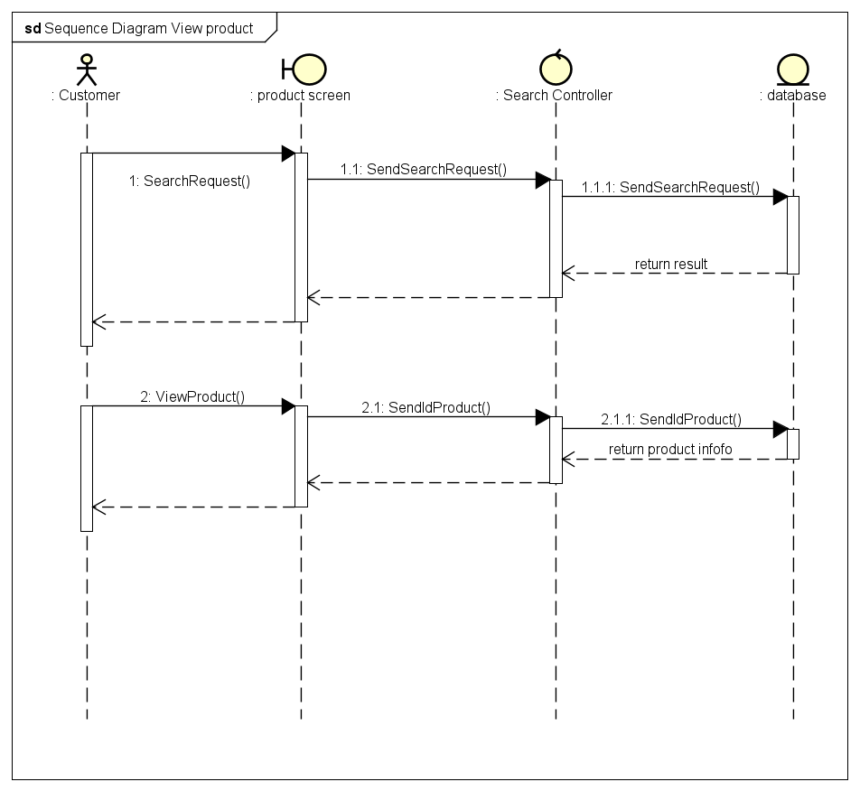

* + 1. Update cart

* + 1. Place order

1. Thiết kế Screen (dự kiến )
   1. Screen đăng nhập

* 1. Screen product

1. Giao diện(phần đã làm được )

-code : <https://github.com/chuc1230/ncdoan/tree/main/Webdoan>

- kết quả

-địa chỉ nhận hàng

-đăng nhập

* Chuyển ảnh

* List sản phẩm

* 1. Giải thích code
* 3 file lớn :
* index.html : là file giao diện , chưa hình ảnh , text, link thư viện … , là nơi kết nối các file khác
* main.css : chỉnh sửa giao diện
* script.js : tạo các chức năng như bật tắt form , chuyển ảnh
* Các câu lệnh :
* Index.html:
* <!DOCTYPE html><link rel="stylesheet" href="main.css">

Khai báo cần có ở đầu file , chỉ định phiên bản HTML sử dụng

* <link rel="stylesheet" href="main.css">

Thẻ được mở và đóng <tên thẻ></tên thẻ> , một số thẻ có cấu trúc khác như

<link rel="stylesheet" href="main.css">

<li><a href=""></a><button><i class="fa-solid fa-cart-shopping"></i>Giỏ hàng </button></li>

* <div class="menu-bar-content">

Các thẻ này giúp nhóm các thành phần liên quan , khi tạo , chỉnh sửa giao diện có thể sửa cả các thẻ thành phần nằm trong đó

* <form action="">
* <p>Nếu chưa có tài khoản hệ thống tự động tạo mới </p>
* <input type="text"placeholder="email">
* <input type="text"placeholder="password">
* <button>Đăng nhập </button>
* <button>Đăng ký </button>
* </form>

Tạo form

* <select name="" >

<option value="#">--chọn địa điểm </option>

<option value="#">Hà Nội </option>

</select>

Tạo danh sách thả xuống

* <input type="text"placeholder="số nhà , tên đường">

Placeholder giúp ẩn “số nhà , tên đường “ khi nhập chữ vào

* <li id="adress-form"><a href="#">Hà Nội <i class="fa-solid fa-sort-down"></i></a></li> <!-- form nhập địa chỉ -->

Id giúp định danh cho phần tử

* <i class="fas fa-chevron-left"></i>

Đây là icon được sử dụng từ thư viện font awesome

* Main.css :
* nav ul li , a{

color:black;

font-size: 12px;

}

nav;ul;li theo thứ tự từ thẻ lớn -> thẻ bé ( phần tử trong thẻ lớn )

* nav ul li :nth-child(1):hover{

color: red;

}

ở đây nth-child(1): 1 thể hiện thứ tự thẻ   
 hover : khi di chuột đến vị trí nào đấy

* color:

màu sắc

* margin :

khoảng cách giữa các phần tử , bao gồm ‘margin-top’, ‘margin-left’ ‘margin-right’ ,’margin-bottom’

* padding :

khoảng cách giữa nội dung của các phần tử

* height,width:

kích thước phần tử ( ví dụ : ảnh )

* display:flex:

hiện phần tử (ví dụ : form ), không hiện sẽ là none

* justify-content:space-between;

căn chỉnh các phần tử con theo chiều ngang

* -border:

căn chỉnh đường viền

* cursor: pointer;

thay đổi con trỏ thành hình dạng bàn tay khi di chuyển chuột đến vị trí nào đó

* object-fit: cover

object-fit : thay đổi kích thước hình ảnh

* text-decoration: line-through :

gạch ngang văn bản

* transform: translateX(200%) :

di chuyển phần tử nào đó sang phải một khoảng cách bằng 2 lần chiều rộng ( khi giá trị là âm sẽ di chuyển sang trái , translateY sẽ di chuyển lên xuống )

* script.js:
* const adressbtn = document.querySelector('#adress-form'):

tham chiếu biến adressbtn đến phần tử có id : adressform

* adressbtn.addEventListener("click", function(){

document.querySelector('.adress-form').style.display = "flex"

})

Khi thực hiện nhấp chuột sẽ hiện ra form ( khi đặt là flex , nếu muốn tắt thì đặt là none )

* console.log(accountclose)   
  in ra giá trị của 1 biến giúp kiểm tra nó có hoạt động hay không , trong chương trình có thể bỏ dòng lệnh này
* setInterval(imgAuto,3000) :

gọi hàm imgAuto mỗi 3s